МДОУ детский сад №1.
Сценарий осеннего праздника во 2 младшей группе «Осень золотая в гости к нам пришла».

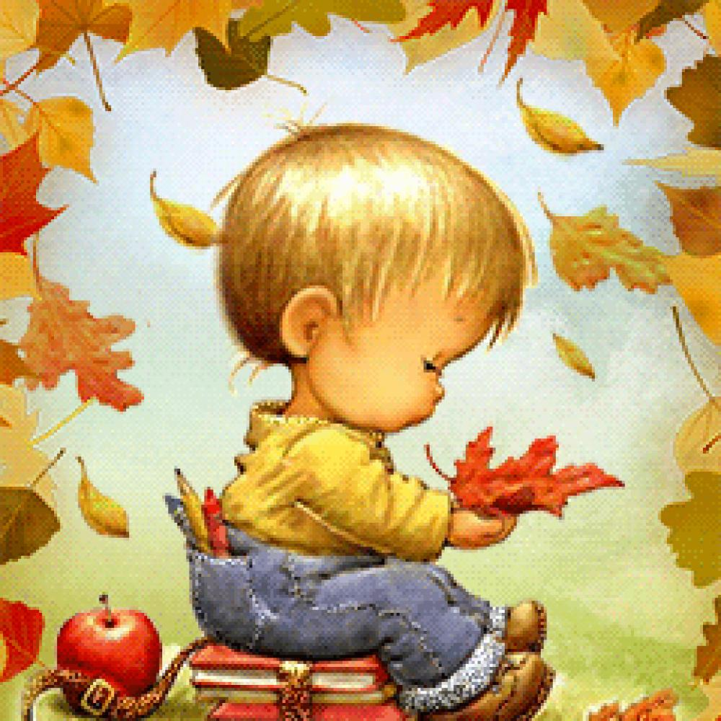
Подготовила воспитатель:
Богданова Марина Евгеньевна.

2017 г.
Цель: создать праздничное настроение для детей.
Задачи: сформировать интерес детей к явлениям природы; воспитывать уважение к природе; развивать музыкально-ритмические навыки, творческие способности; для приобщения к музыкальной культуре.
Персонажи: ведущий, Осень, Ежик.
Реквизиты: костюм ёжа, костюм осени; осенние листочки по количеству детей; сундук; большой платок; овощи или картинки (картошка, морковь, лук, капуста, горох); маски овощей; маски для сценки (мышка, лиса, медведь, белка, ёж); муляжи грибов; корзина с яблоками.
Музыка: музыка дождя; песня «Листик желтый» слова и музыка: Е. Гомоновой; песня «Урожай…» музыка А. Филиппенко. Слова Т. Волгиной; музыка для танца с листочками.
Предварительная работа: разучивание с детьми песен, танцев, стихов; беседы про осень; чтение художественной литературы.

Ход праздника.
Под спокойную осеннюю музыку дети с воспитателем входят в зал, встают в круг.
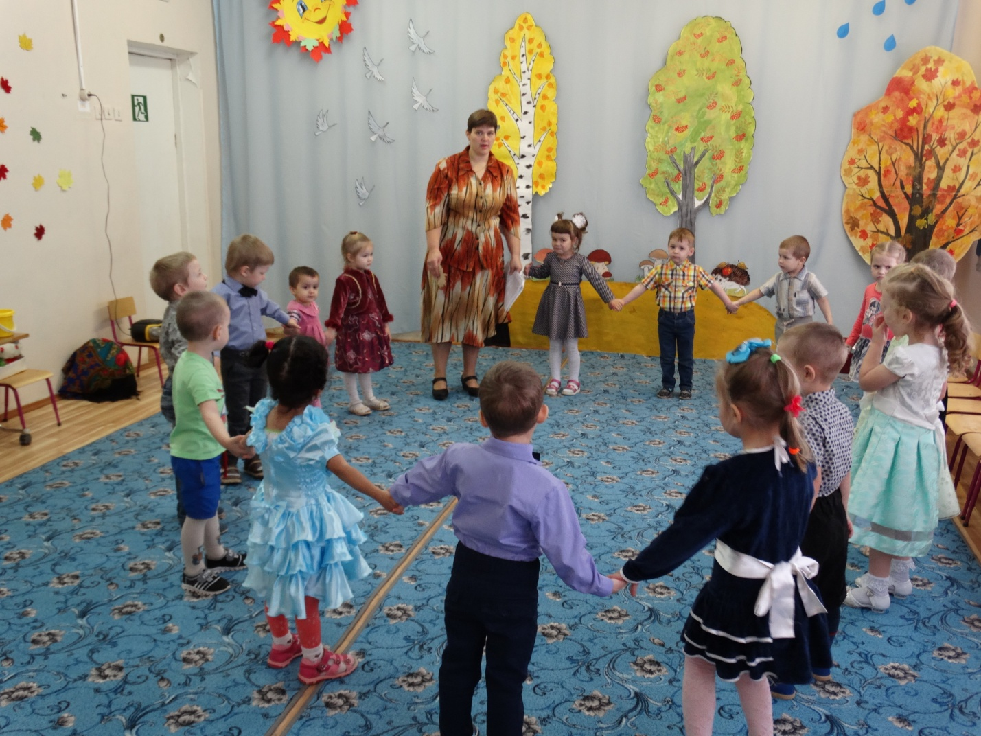
Ведущий. Ребята посмотрите, как красиво в этом зале, здесь сколько много разных листьев (воспитатель берет один лист в руке и читает стихотворение).
Желтый листик на ладони
Был когда-то он зеленый
К нам в окошко он влетел,
Почему он пожелтел?
У кого, друзья, ни спросим
Скажут: наступила …(осень)
Ведущий. Ребята, а вы знаете стихи про осень? (ответы детей). Так давайте же мы их прочитаем (дети рассказывают стихи).
1-й ребенок. Осень ходит по садам,
Ходит и улыбается.
Словно в сказке, тут и там,
Все цвета меняются.
2-й ребенок. Берегу я листья.
Осень продолжается.
Долго дома у меня
Праздник не кончается!
3-й ребенок. Каждый листик золотой -
Маленькое солнышко,
Соберу в корзину я,
Положу на донышко!
4-й ребенок. Осень, осень золотая
Разукрасила наш сад,
И сегодня в этом зале
Собрала она ребят!
5-й ребёнок. Ветер с листьями играет,
Листья с веток обрывает.
Листья желтые летят
Прямо под ноги ребят!
6-й ребёнок. Осень за окошком ходит не спеша
Листья на дорожки падают шурша
Тонкие осинки в лужицы гладят
На ветвях дождинки бусами висят
После стихов воспитатель обращает внимание детей на сундук, который стоит под осенним деревом.
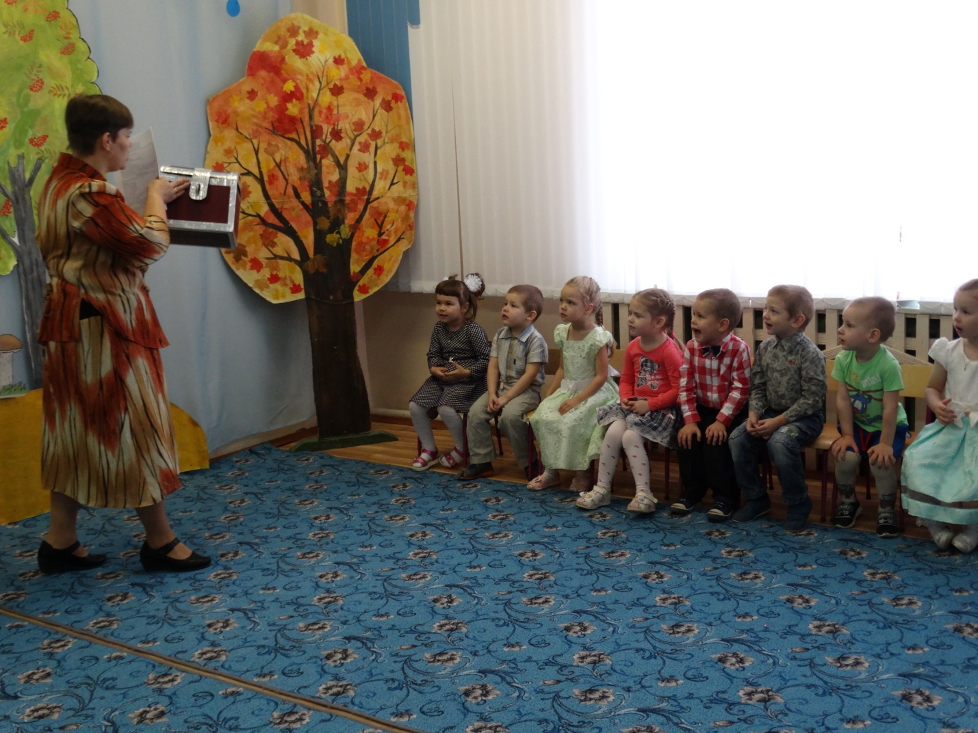

Ведущий. Ой, ребята, посмотрите,
Сундучок какой стоит!
Кто же нам его оставил?
Что там, в сундуке лежит?
Ребята, давайте посмотрим что в сундучке лежит. (воспитатель пытается открыть сундук, но ничего у него не получается)
Ничего не получается ...
Сундук не открывается!
Может наш сундучок дождика испугался? Звучит музыка дождя.
После музыки воспитатель спрашивает у детей какой бывает дождик.
Ведущий. Дождь слабый, он какой? (тихий, дети тихо хлопают в ладоши)
А какой ещё бывает дождик? (сильный, дети хлопает в ладоши сильнее)
А ещё есть в небе есть чудеса - гром грохочет, и начинается ГРОЗА! (дети топают ногами)
Игра «Какой бывает дождик?»
Ведущий говорит. «Тихий дождь!» (дети тихо хлопают в ладоши), «Сильный дождь!» (дети сильно хлопают в ладоши), «Гроза!» (дети топают ногами), «Гроза с дождём!» (дети одновременно хлопают в ладоши и топают ногами). Все действия сопровождаются музыкой.
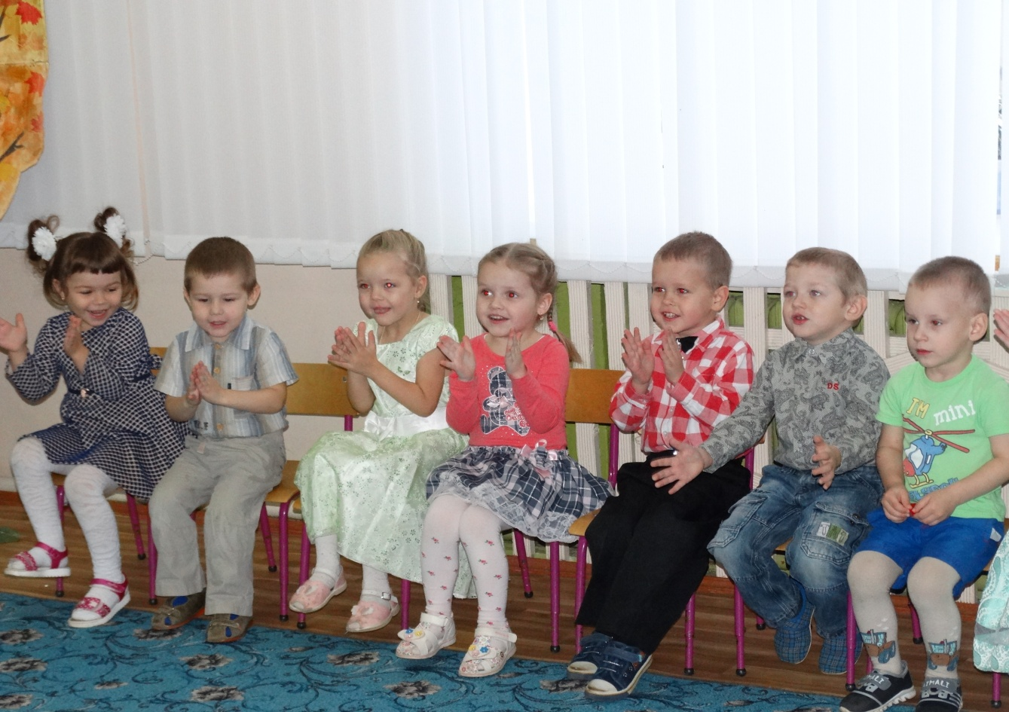

Ведущий.

Дети тише, тише
Кажется я что – то слышу
Слышу, листья шелестят ...
Слышу, веточки хрустят ...
Кто же это к нам идёт?
Кто же это к нам бредёт?
Мы тихонечко сидим.
И на гостя все глядим.

В зал входит «Ёжик». Зевает, чихает!
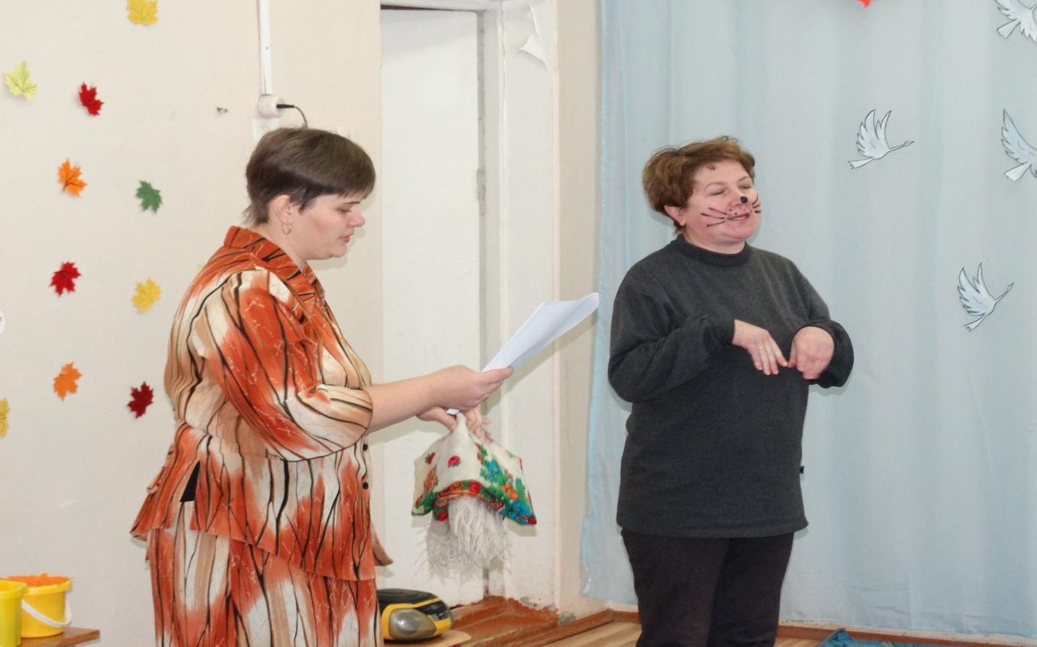
Ёж. Кто здесь шумит, мне спать не даёт!
Ведущий. Здравствуй, а кто ты? Как тебя зовут?
Еж. Я лесной колючий Ежик,
Нет ни головы, ни ножек!
Ведущий. Ёжик прости нас пожалуйста. Мы играли и не знали что ты спишь. А тебе нравится играть?
Ёж. Конечно. Мне очень нравится играть.
Ведущий. Так поиграй же с нами в игру, которая называется «Волшебный платочек».
Игра «Волшебный платочек».
Звучит веселая музыка. Дети свободно передвигаются по залу, выполняя различные танцевальные движения. Внезапно музыка меняется на более спокойную, тихую. Дети приседают и закрывают глаза руками. Ежик, расправляет большой платок, обходит детей и укрывает одного из них платком.
Ёж. Раз! Два! Три!
Кто спрятался внутри?
Не зевай, не зевай!
Быстро отвечай!
Дети должны угадать, кого ёж спрятал под платочком, назвать имя. Игра продолжается несколько раз.
Ёж. Мы платок поднимаем, кто сейчас под ним узнаем. (нужно прятать по одному ребёнку)
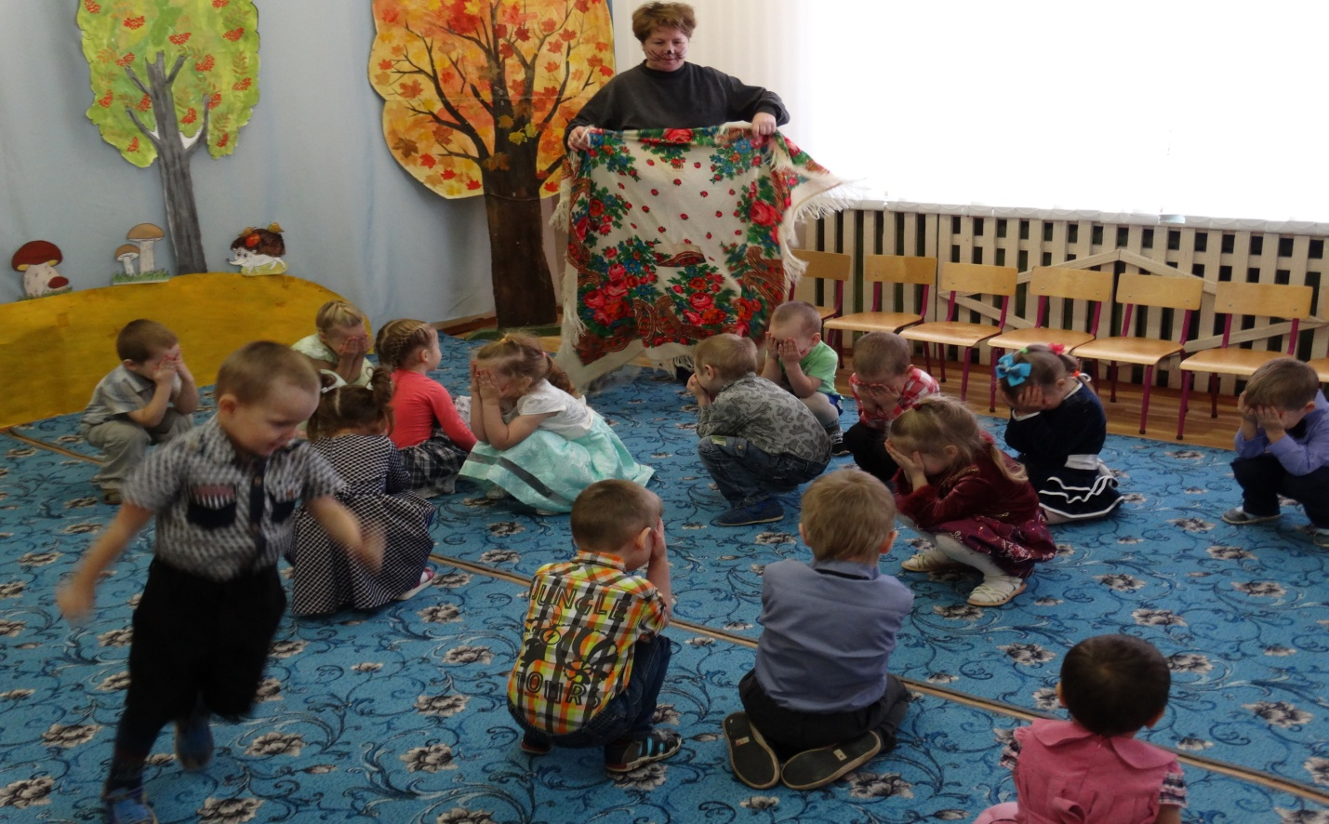
Ёж. Молодцы, ребята, вы очень хорошо умеете играть.
Ведущий. Ежик, посмотри, это не твой сундук? Мы его нашли под деревом и никак не можем открыть.
Ёж. Нет, это не мой сундучок. Но я знаю чей он.
Ведущий. Скажи же нам скорее чей это сундучок!
Ёж. Сейчас я вам открою один секрет.
Этот сундучок принадлежит красавице - Осени.
Осень любит только тех,
У кого веселый смех.
Тех, кто танцует и поет,
Тех, кто весело живёт!
Ведущий. Мы можем веселиться, смеяться и резвиться!
Ёж. Ребята давайте все дружно позовём осень: «Осень, осень, приходи!»
Что-то осень не идет, наверное она заблудилась и не слышит нас. Я пойду и покажу ей дорогу в детский сад.
Ежик уходит. Дети снова зовут «Осень». Под осеннюю мелодичную музыку, кружась, входит «Осень».
Осень. Я «Осень» золотая,
На праздник к вам пришла.
Здравствуйте, мои друзья!
Я пришла на праздник к вам:
Петь и веселиться.
Я хочу со всеми здесь крепко подружиться!
Ведущий. Осень, мы тебя все дружно звали,
Чтоб в свой садик пригласить.
Сундучок мы твой волшебный
Не смогли никак открыть!
Осень. Мой волшебный сундук!
Заскучал, ты мой дружок!
Я прошу закрыть глаза
Начинаю чудеса!
Раз, два, три, четыре, пять,
Глаза можно открывать!
Крышку сундучка откроем!
Что же в нём сейчас посмотрим? (дети смотрят в сундук).
Ну, детки, не зевайте.
Свой листочек получайте!
7-й ребенок. Листочки все осенним днем красивые такие.
Сейчас мы песенку споем про листья золотые.
Осень. Споете песенку сейчас? Ну, что ж, я буду слушать вас!

Песня «Листик желтый». Слова и музыка: Е. Гомонова.
1. Листик желтый, листик желтый
На дорожку упадет
Это значит, это значит
Осень в гости к Нам идет!
Припев: Приходи красавица, Осень золотая!
Деткам очень нравится, Осень золотая!
2. Вот листочки, дождик, дождик
На ладошку упадет
Это значит, это значит
Осень в гости к нам идет!
Припев: Приходи красавица, Осень золотая!
Деткам очень нравится, Осень золотая!
8-й ребенок. Листья, листья, листопад
Засыпают лес и сад.
Будто золото кружится
И ковром кругом ложится
Листьев дружный хоровод
Выходи плясать народ!
Осень. Мы будем праздник продолжать и с листочками плясать.
Танец с осенними листьями.
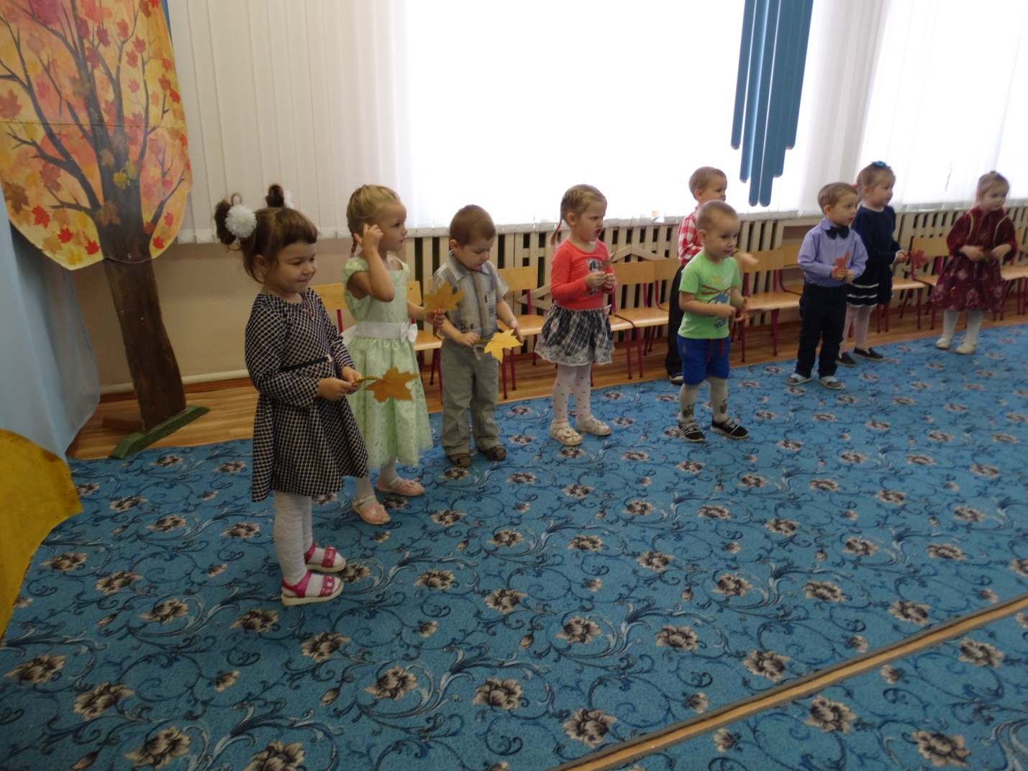
Осень. Молодцы ребята вы хорошо умеете петь и танцевать. Посмотрите, а у меня в сундучке ещё что-то лежит. («Осень» достаёт корзину с овощами)
Осень. У меня в руках корзинка,
В ней осенние дары.
Всё, чем только я богата,
Принесла для детворы.
Принесла я овощи с огородной грядки,
А вот чтобы их узнать, надо отгадать загадки.
1. Под кустом копнешь немножко, выглянет на свет … (картошка)
2. За ботву, как за веревку, можно вытащить… (морковку)
3. Не пугайтесь, если вдруг слезы лить заставит… (лук)
4. Разве в огороде пусто, если там растет … (капуста)
5. С тростью смотрится неплохо, а стручки полны …(гороха)
Осень. Молодцы, все загадки отгадали.
Ведущий. Дорогая Осень, а ещё наши детки знают веселую песню про урожай. (надевают детям маски и они встают в круг.
Песня «Урожай ...». Музыка А. Филиппенко. Слова Т. Волгиной.

1. Мы корзиночки несем,
Хором песенку поем.
Урожай собирай
И на зиму запасай!
Ой, да, собирай
И на зиму запасай!
2.Мы — ребята-молодцы!
Собираем огурцы,
И фасоль, и горох.
Урожай у нас неплох.
Ой, да, и горох!
Урожай у нас неплох.
3.Ты, пузатый кабачок,
Отлежал себе бочок.
Не ленись, не зевай,
А в корзину полезай.
Ой, да, не зевай
И в корзину полезай.
4.Едем, едем мы домой
На машине грузовой.
Ворота отворяй,
Едет с поля урожай.
Ой, да, отворяй,
Едет с поля урожай!
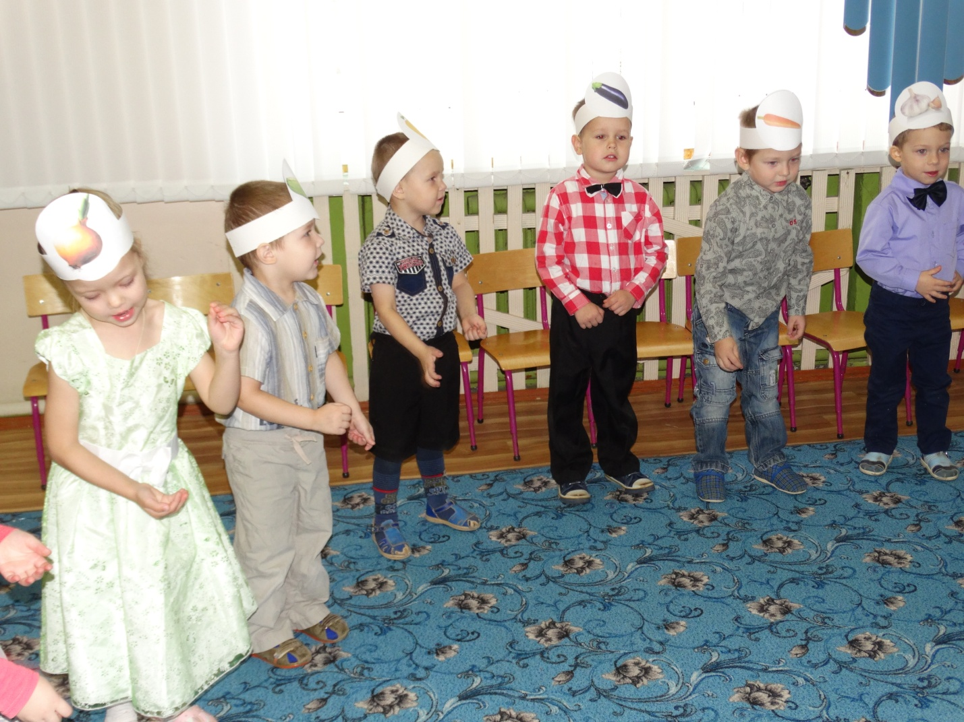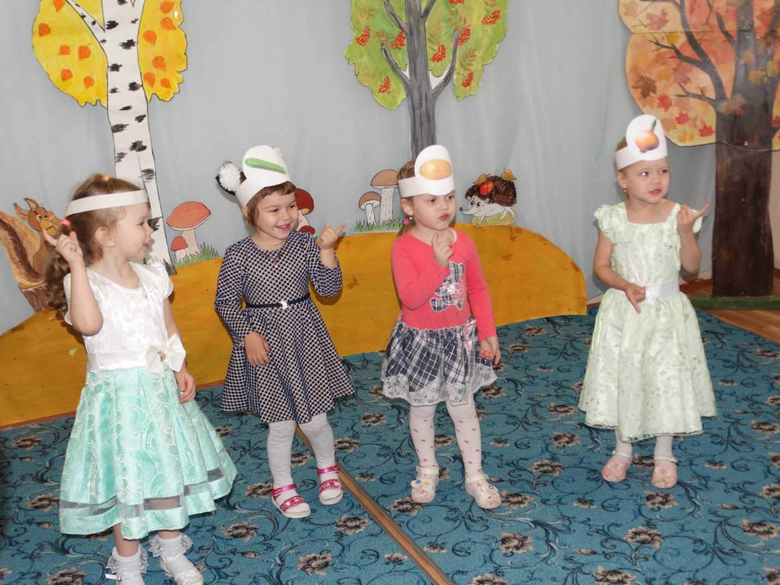

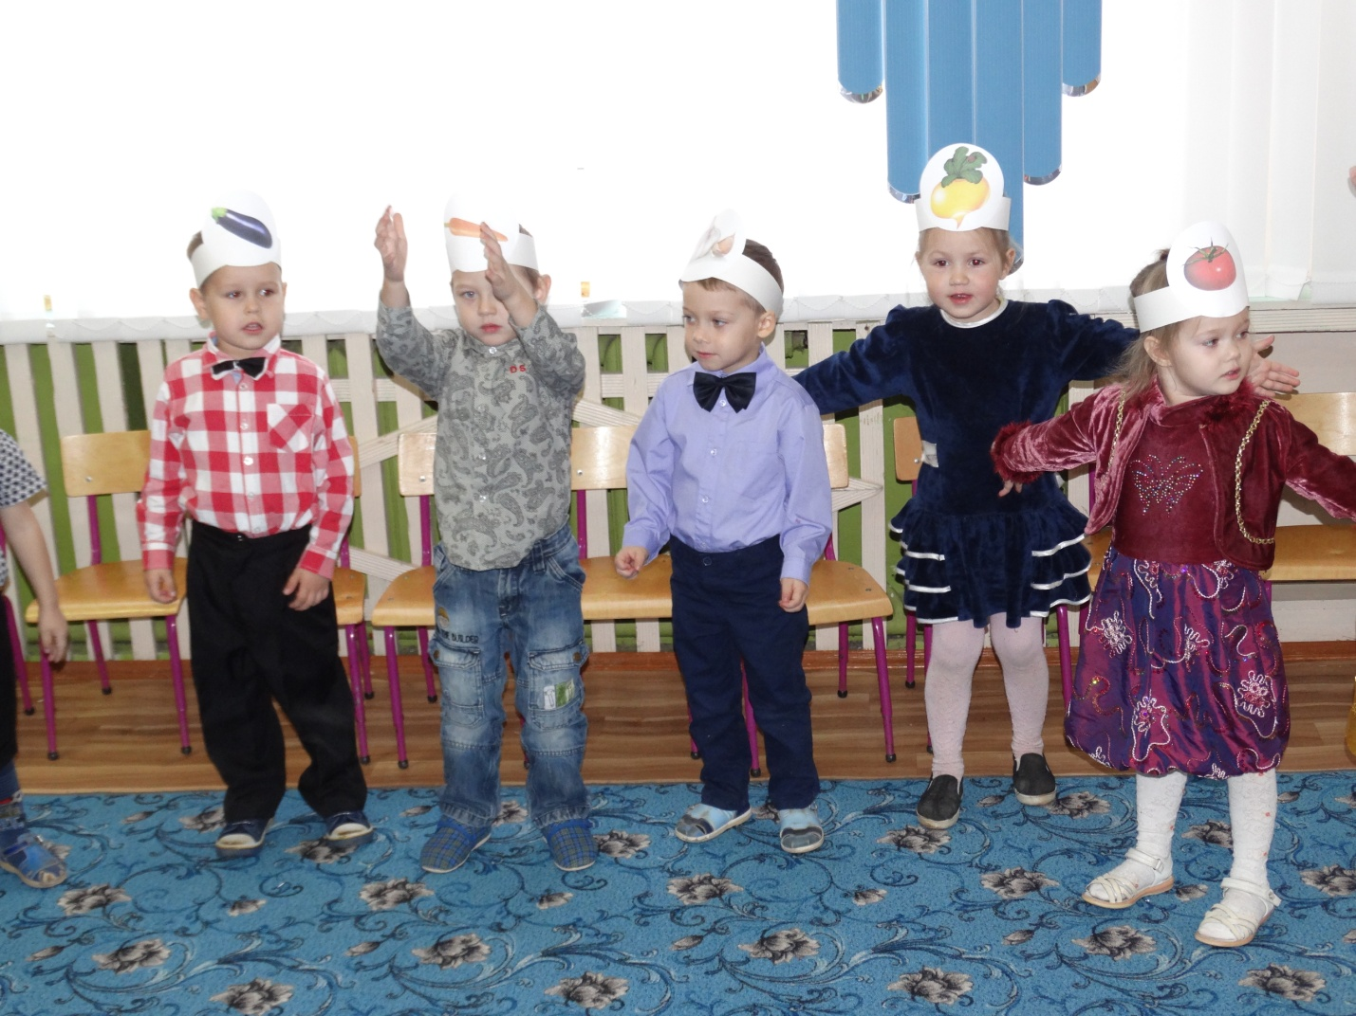
Осень. Молодец, вы собрали богатый урожай. Ребята посмотрите у меня в корзине помимо овощей, ещё что-то есть. (достаёт муляжи грибочков и говорит). Как в лесу - лесочке выросли грибы. (пока проговаривает слова, кладет грибы на коврик для сцены).
Ведущий. Ребята, давайте расскажем нашей гостье, какие животные любят есть грибы.
Сценка «КАК ЗВЕРИ ГРИБЫ СОБИРАЛИ».
Ведущий. Выросли грибочки в небольшом лесочке.
Мимо мышка пробегала и грибочки увидала.
Мышка. Вот красивые грибочки, отнесу - ка я их дочке.
Ведущий. Что ты, мышка! Что ты мышка! Ты спроси у ребятишек.
Все ребята говорят:
Дети. Грибы мышата не едят!
Ведущий. Мимо лисонька бежала и грибочки увидала.
Лиса. Вот как много здесь грибочков, отнесу их своим дочкам.
Ведущий. Не корми, Лиса, лисят, все ребята говорят:
Дети. Грибы лисята не едят!
Ведущий. Мишка мимо проходил, чуть грибы не раздавил.
Мишка. Ох, и много здесь грибов! Съем их, пусть согреют кровь.
Ведущий. Ты спроси у ребятишек. А ребята говорят:
Дети. Грибы медведи не едят!
Ведущий. Ежик с белкой пробегали и грибочки увидали.
Спросим наших мы ребят: Ежики грибы едят?
Дети. Да!
Ведущий. А белочки грибы едят?
Дети. Да!
Белка. Посушу свои грибочки, я на остреньком сучочке.
Ёж. Отнесу свои грибы прямо к ёжикам в кусты.
Белка и Ёж собирают грибы и уходят. Осень рассыпает на двух коврах муляжи грибов. И ставит на каждом ковре по корзинке.
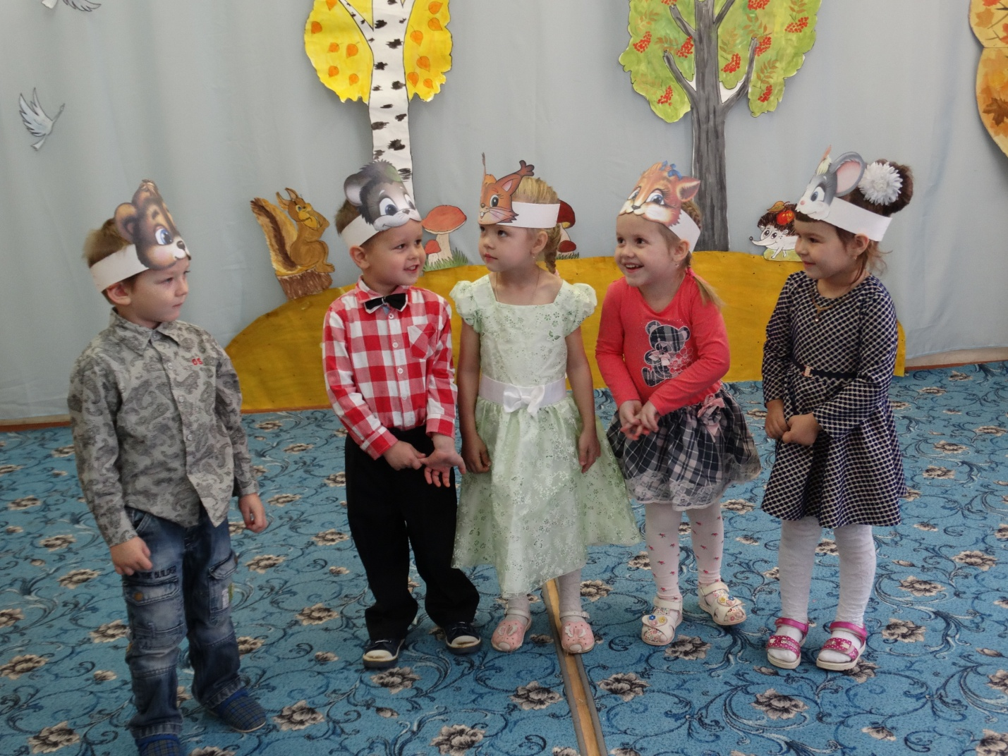

Осень. А теперь давайте поиграем в игру, которая называется «Собери грибы в корзину», и узнаем кто же из ребят быстро собирает грибы. Нам нужны две команды. Каждая команда собирает грибы в свою корзинку.
Игра «Собери грибы в корзину».
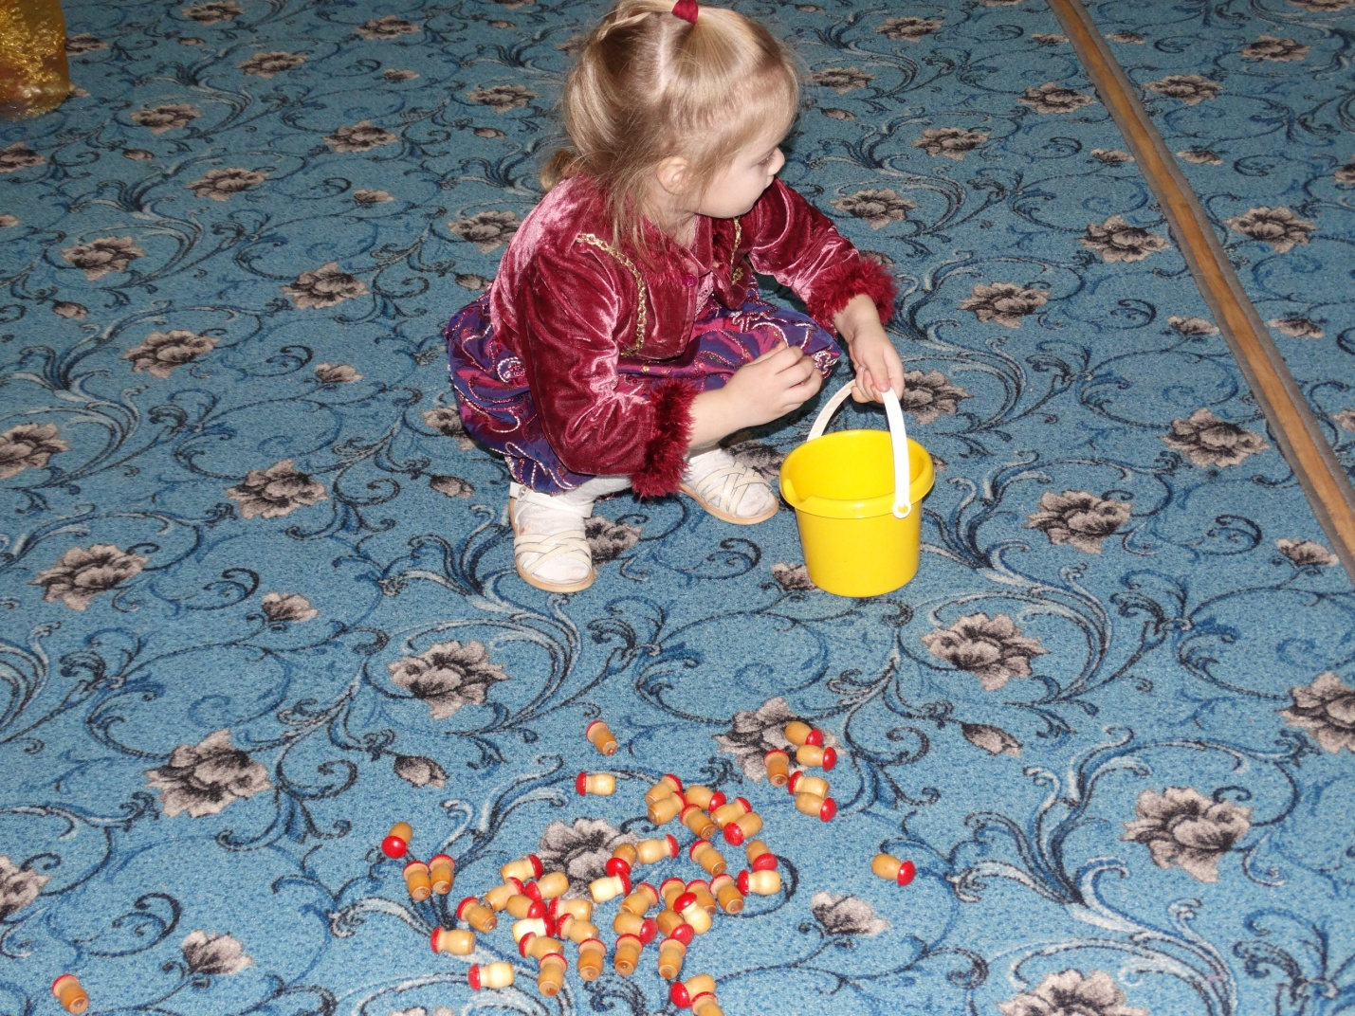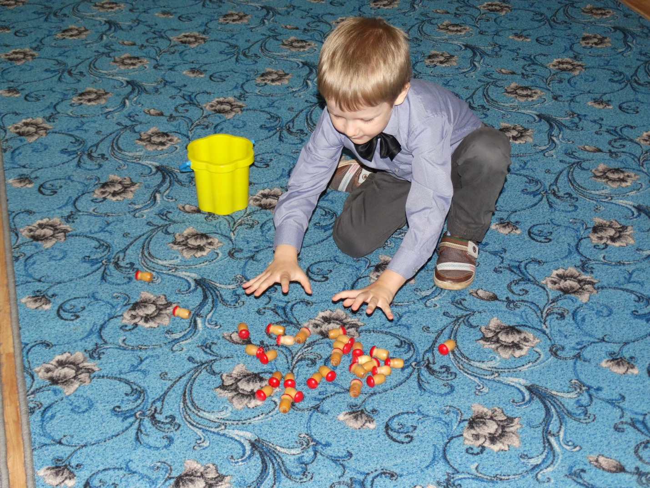

Осень. С вам весело играть,
Песни петь и танцевать!
Я за всё благодарю
И вам яблоки дарю!
Вы, ребята, хороши!
Угощайтесь, малышы!
Ведущий. Ребята, эту корзинку яблок Осень дарит вам.
Милая осень щедра и красива.
Скажем мы осени дружно … СПАСИБО! (ведущий берет корзину и говорит) Спасибо, тебе Осень за подарки! Досвидания. («Осень прощается с детьми и уходит)
Ведущий. Ну вот ребята наш праздник и окончен, теперь нам пора возвращаться в группу (дети уходят в группу и угощаются дарами осени)

